اختبار الفصل الأخير في مادة العلوم الفيزيائية
المستوى : 2 متوسط الموسم الدراسي : 2023/ 2024 المدة : 1س و30
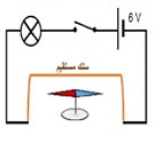
التمرين الأول (6 نقاط)
نحقق التجربة المبينة في المخطط التالي :
- سم التجربة
- ماذا يحدث عند غلق القاطعة ؟
- نقلب أقطاب المولد ونغلق القاطعة، ماذا سيحدث ؟
- أكمل العبارة التالية : كل ناقل يجتازه ,,,,,,,,,,,,,,,,,

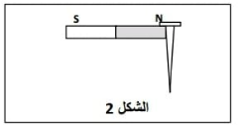
التمرين الثاني (6 نقاط)
يمثل الشكل 2 إحدى طرق مغنطة مسمار فولاذي
- سم هذه الطريقة
- هل مغنطة الفولاذ دائمة أم مؤقتة
- حدد على الرسم قطبا المسمار

الوضعية التقييمية (8 نقاط)
قام تلاميذ السنة الثانية متوسط بتجربة وذلك عند دراستهم العلاقة بين الحقل المغناطيسي والتيار الكهربائي كما هو موضح في الشكل المقابل. من خلال انجازك لهذه التجربة سابقا في القسم أجب عما يلي :
- اشرح ماذا سيحدث عند غلق القاطعة
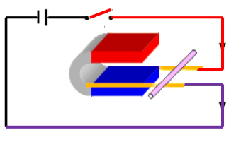
- كيف تسمى هذه التجربة
- أذكر طريقتين لجعل الساق المعدنية تتحرك في الاتجاه المعاكس

الصفحة 1/1
تصحيح اختبار الفصل الأخير في مادة العلوم الفيزيائية لمستوى 2
عناصر الاجابة | العلامة
التمرين الأول (6 نقاط)  - تسمية التجربة : تجربة أورستد (أو الحقل المغناطيسي الناتج عن تيار كهربائي)  - عند غلق القاطعة نلاحظ انحراف الابرة الممغنطة  - عند عكس أقطاب المولد فإن الابرة تدور في الاتجاه المعاكس  - إكمال العبارة " كل ناقل يجتازه تياره كهربائي فإنه يتولد عنه حقل مغناطيسي" | 2  1  1  2
التمرين الثاني (6 نقاط )    - طريقة التمغنط : باللمس  - مغنطة الفولاذ دائمة  - الرسم | 2  2  2
الوضعية التقييمية (8 نقاط)  - الشرح :  عند غلق القاطعة فإنه يتولد حقل مغناطيسي في الساق المعدنية وبالتالي يظهر عليها قطب شمالي وقطب جنوبي مما يجعلها تتدحرج أما نحو المغناطيس بسبب قوة التجاذب أو تبتعد عنه بسبب قوة التنافر  - هذه التجربة تسمى "تجربة لابلاص"  - طريقتين لجعل الساق تتحرك في الاتجاه المعاكس :  - عكس أقطاب البطارية  - قلب المغناطيس  الانسجام والإتقان | 1*3  2  1  1  1

أستاذ المادة : بوشنتوف محمد أمين

